GARDA CYBER

Manual Book
GARDA CYBER
Platform Operasi Keamanan — Panduan Instalasi, Pengoperasian, dan Batas Sistem
Versi dokumen: v0.5.1
Versi perangkat lunak: GARDA CYBER v0.5.1
Tanggal: November 2026
Dokumen ini disusun dari kondisi nyata perangkat lunak (apa yang benar-benar berjalan, apa yang sengaja dikunci, dan apa yang belum dibangun). Bukan dokumen rancangan.
Kata Pengantar
Buku ini adalah panduan praktis untuk GARDA CYBER, sebuah platform operasi keamanan berbasis web yang menyatukan inventaris aset, pemantauan serangan permukaan, intelijen alamat IP, pengelolaan temuan kerentanan, penanganan insiden, dan eksekusi alat keamanan dalam satu tempat.
GARDA CYBER dibangun sebagai aplikasi web modern: bagian belakang ditulis dengan Python (FastAPI) dan SQLite, bagian depan dengan React, dan alat-alat keamanan dijalankan melalui integrasi yang terdaftar di satu registri pusat. Buku ini menemani Anda mulai dari instalasi pertama kali sampai pengoperasian harian, lengkap dengan hasil pengujian yang benar-benar dijalankan dan daftar batas sistem yang belum tersedia.
Sikap jujur adalah prinsip pertama dokumen ini. Bila suatu fitur masih terkunci, buku ini menampilkan kalimat terkuncinya apa adanya. Bila suatu jawaban berasal dari penyedia contoh (bukan data nyata), buku ini menuliskan labelnya apa adanya. Bila suatu janji belum ditepati, buku ini menuliskannya di bab batas. Anda tidak perlu menebak-nebak.
Buku ini disusun untuk versi perangkat lunak v0.5.1. Bila Anda memakai versi lain, periksa dulu nomor versi pada lencana di bilah samping aplikasi, lalu sesuaikan nomor halaman dan tangkapan layar pada buku ini.
Penyusun,
November 2026
Daftar Isi
Kata Pengantar
BAB I Pendahuluan
1.1 Latar Belakang
1.2 Ruang Lingkup Buku
1.3 Yang Tidak Dibahas
1.4 Konvensi Penulisan
BAB II Instalasi dan Persiapan
2.1 Persyaratan Sistem
2.2 Instalasi Satu Klik (setup.sh)
2.3 Instalasi di Windows (setup.bat)
2.4 Pengisian Data Demo Otomatis
2.5 Peta Port dan Alamat
2.6 Berhenti, Menjalankan Ulang, dan Port Kustom
2.7 Variabel Lingkungan
BAB III Dasbor dan Manajemen Aset
3.1 Dasbor
3.2 Asset Inventory
3.3 Attack Surface (OSINT Domain)
3.4 IP Intelligence
BAB IV Operasi Keamanan
4.1 Vulnerability Management
4.2 Incident Management
4.3 Blue Team
4.4 Red Team
4.5 Job Manager
BAB V Sistem dan Integrasi
5.1 Halaman Integrations
5.2 Sembilan Alat yang Jalan Nyata
5.3 Mode Demo (ip_reputation)
5.4 Lima Alat Terkunci
5.5 Satu Alat Pajangan (sigma)
5.6 Reports
5.7 Audit Logs
5.8 Settings
BAB VI Pengujian dan Batas Keamanan
6.1 Hasil Pengujian
6.2 Gate Keamanan yang Diuji
6.3 Batas Jujur Sistem Saat Ini
6.4 Troubleshooting
Daftar Pustaka
Lampiran A — Variabel Lingkungan
Lampiran B — Perintah Dasar
Lampiran C — Kalimat Terkunci dan Label Demo
Daftar Gambar
Gambar 1. Dasbor — kartu indikator dan grafik (segmen 1)
Gambar 2. Dasbor — daftar insiden dan tugas (segmen 2)
Gambar 3. Asset Inventory
Gambar 4. Attack Surface
Gambar 5. Halaman OSINT
Gambar 6. IP Intelligence
Gambar 7. Vulnerability Management
Gambar 8. Incident Management
Gambar 9. Blue Team (segmen 1)
Gambar 10. Blue Team (segmen 2)
Gambar 11. Red Team
Gambar 12. Job Manager
Gambar 13. Integrations
Gambar 14. Reports
Gambar 15. Audit Logs
Gambar 16. Settings
Gambar 17. Dasbor penuh (tangkapan sumber, sebelum dipotong)
Daftar Tabel
Tabel 1. Langkah instalasi satu klik (setup.sh)
Tabel 2. Peta port bawaan
Tabel 3. Status halaman kerja (per halaman)
Tabel 4. Sembilan alat yang jalan nyata beserta ujinya
Tabel 5. Lima alat terkunci
Tabel 6. Rincian berkas pengujian (19 berkas)
Tabel 7. Gate keamanan yang diuji
Tabel 8. Batas jujur sistem saat ini
Tabel 9. Jebakan pemasangan dan penanganannya
Tabel 10. Variabel lingkungan berkas backend/.env.example
Tabel 11. Variabel lingkungan berkas frontend/.env.example
Tabel 12. Perintah dasar sehari-hari
BAB I — Pendahuluan
Deskripsi: Bab ini memperkenalkan GARDA CYBER, menjelaskan latar belakang penyusunan buku, serta menandai ruang lingkup dan batas pembahasan agar Anda tahu apa yang bisa diharapkan dari buku ini.
Tujuan Pembelajaran: Setelah membaca bab ini, Anda mampu menjelaskan apa itu GARDA CYBER, menyebutkan komponen utama platform, dan menentukan apakah buku ini sesuai kebutuhan Anda.

1.1 Latar Belakang
Mengelola keamanan suatu lingkungan teknologi berarti bekerja dengan banyak alat sekaligus: pemindai port, pemindai kerentanan, enumerasi domain, pemeriksa reputasi alamat IP, dan pencatat kejadian. Masing-masing alat biasanya berjalan sendiri, menyimpan hasilnya sendiri, dan tidak saling berbicara. GARDA CYBER dibangun untuk mempertemukan pekerjaan itu dalam satu ruangan: satu dasbor untuk melihat keadaan, satu tempat untuk mengelola aset dan temuan, dan satu registri untuk menjalankan alat keamanan.
Perangkat lunak ini disusun sebagai aplikasi web modern. Bagian belakang (backend) ditulis dalam Python dengan kerangka FastAPI dan menyimpan data pada berkas SQLite. Bagian depan (frontend) ditulis dalam React. Alat-alat keamanan tidak dilebur ke dalam kode, melainkan didaftarkan dalam satu registri pusat sehingga status setiap alat — jalan nyata, pajangan, atau terkunci — dapat dilihat jujur dari satu halaman.
Buku ini disusun menyusul permintaan agar tersedia manual book yang mengikuti format buku ajar, lengkap dengan bukti nyata: tangkapan layar dari instalasi yang benar-benar berjalan, angka pengujian yang benar-benar dijalankan, dan kalimat terkunci yang ditulis apa adanya.

1.2 Ruang Lingkup Buku
Buku ini membahas:
- Instalasi dan persiapan di Linux/macOS (setup.sh) dan Windows (setup.bat).
- Pengisian data demo otomatis ketika basis data masih kosong.
- Pengoperasian halaman kerja: dasbor, aset, serangan permukaan, intelijen IP, temuan, insiden, tim biru, tim merah, dan pengelolaan tugas.
- Sistem integrasi: sembilan alat yang jalan nyata, satu alat pajangan, dan lima alat terkunci.
- Hasil pengujian yang benar-benar dijalankan serta batas jujur sistem.

1.3 Yang Tidak Dibahas
- Pengembangan kode sumber (buku ini untuk operator, bukan untuk kontributor kode).
- Penyebaran ke produksi berskala besar. Berkas deployment/README.md pada repositori memuat catatan persiapan deployment; penyebaran itu sendiri belum dijalankan.
- Autentikasi dan manajemen peran pengguna, karena memang belum dibangun (lihat Bab VI).

1.4 Konvensi Penulisan
- Nama perintah, berkas, dan alamat ditulis dengan huruf tetap (monospace), contoh: setup.sh.
- Kalimat yang muncul persis pada aplikan ditulis dengan huruf miring di dalam kotak kuning, misalnya kalimat terkunci pada Bab V.
- Catatan jujur ditulis di dalam kotak merah. Bila Anda menemukan klaim dalam buku ini, klaim itu berasal dari hasil uji atau tangkapan layar, bukan dari harapan.
BAB II — Instalasi dan Persiapan
Deskripsi: Bab ini memandu Anda memasang GARDA CYBER dari berkas sumber sampai aplikasi terbuka di peramban, termasuk pengisian data demo otomatis dan penanganan bila port bawaan sudah dipakai.
Tujuan Pembelajaran: Setelah membaca bab ini, Anda mampu memasang perangkat lunak, memeriksa kesehatan kedua server, mengisi data demo, dan menghentikan atau menjalankan ulang sistem dengan benar.

2.1 Persyaratan Sistem
- Python 3.11 atau lebih baru, sudah ada di PATH.
- Node.js 20 atau lebih baru beserta npm.
- Sistem operasi Linux, macOS, atau Windows (PowerShell).
- Koneksi internet untuk mengunduh dependensi (pemasangan pertama kali).
- Untuk alat tambahan (nmap, nuclei, amass, dan lainnya): lihat docs/INTEGRATIONS-ENABLE.md; semua langkah di sana tanpa sudo.

2.2 Instalasi Satu Klik (setup.sh)
Jalankan dari terminal di folder utama repositori:
bash setup.sh
Skrip ini melakukan empat langkah seperti pada Tabel 1. Anda tidak perlu mengetik perintah satu per satu; skrip berhenti sendiri bila salah satu langkah gagal, dengan pesan yang menyebutkan langkah mana yang bermasalah.

Tabel 1. Langkah instalasi satu klik (setup.sh)
Langkah | Yang dilakukan | Keterangan
[1/4] | Persiapan virtual environment backend | Dibuat di backend/.venv bila belum ada.
[2/4] | Instal dependensi backend | Membaca backend/requirements.txt; pip ditingkatkan lebih dulu.
[3/4] | Instal dependensi frontend | npm install di folder frontend/; bisa beberapa menit.
[4/4] | Jalankan server, tunggu kesehatan, isi data demo, buka peramban | Lihat Bab 2.4 dan 2.5 untuk rincian.
Dua berkas contoh disalin otomatis bila belum ada: backend/.env dari backend/.env.example dan frontend/.env.local dari frontend/.env.example. Berkas yang sudah ada tidak ditimpa, sehingga settingan Anda tidak hilang saat menjalankan skrip lagi.

2.3 Instalasi di Windows (setup.bat)
Pasangan skrip untuk Windows adalah setup.bat. Alurnya sama: siapkan lingkungan, instal dependensi, jalankan server, tunggu kesehatan, isi data demo, lalu buka peramban. Jalankan dari Command Prompt atau PowerShell di folder utama repositori dengan mengklik dua kali berkasnya atau mengetikkan namanya di terminal.

2.4 Pengisian Data Demo Otomatis
Setelah pemeriksaan kesehatan berhasil, skrip mengisi data demo secara otomatis melalui titik akhir HTTP yang sama dengan yang dipakai manusia, dengan dua pengaman:
- --skip-existing: bila basis data sudah terisi, pengisian dilewati. Menjalankan setup.sh dua kali tidak menduplikasi data.
- Tanpa --with-osint: aman tanpa sambungan internet ke penyedia luar.
Bila pengisian gagal, skrip hanya menampilkan peringatan [WARN] dan tetap melanjutkan — server sudah jalan, hanya dasbor yang mungkin kosong. Anda dapat mengisi ulang kelak dengan:
cd backend
.venv/bin/python scripts/seed_demo.py --base "http://127.0.0.1:8000" --skip-existing

2.5 Peta Port dan Alamat

Tabel 2. Peta port bawaan
Layanan | Port bawaan | Alamat
Backend (API) | 8000 | http://127.0.0.1:8000
Frontend | 5173 | http://localhost:5173
Pada mesin penyusun buku ini, port 8000 sudah dipakai layanan lain, sehingga backend berjalan di port 8010. Anda dapat memakai port lain dengan cara yang sama (lihat 2.6).

2.6 Berhenti, Menjalankan Ulang, dan Port Kustom
Skrip menyimpan nomor proses pada dua berkas penanda dan log pada dua berkas log, semuanya di folder /tmp:
- /tmp/garda-cyber-backend.pid dan /tmp/garda-cyber-frontend.pid
- /tmp/garda-cyber-backend.log dan /tmp/garda-cyber-frontend.log
Untuk berhenti:
kill $(cat /tmp/garda-cyber-backend.pid) $(cat /tmp/garda-cyber-frontend.pid)
atau:
pkill -f "uvicorn app.main:app" ; pkill -f vite
Untuk memakai port lain, misalnya 8001 dan 5174:
bash setup.sh 8001 5174
Skrip menulis ulang baris VITE_API_BASE_URL pada frontend/.env.local supaya alamat depan cocok dengan port belakang yang dipakai. Bila baris itu sudah mengarah ke domain lain (misalnya alamat produksi), skrip membiarkannya dan memberi peringatan.

2.7 Variabel Lingkungan
Daftar lengkap variabel beserta fungsinya ada pada Lampiran A. Dua aturan penting untuk menghindari jebakan umum:
- DATABASE_URL yang berbentuk sqlite:///./garda_cyber.db bersifat relatif terhadap folder tempat perintah dijalankan. Menjalankan backend dari folder berbeda menghasilkan dua basis data yang berbeda, dan data seolah hilang. Berkas backend/.env hasil salinan contoh sudah memakai penanganan yang benar; jalankan backend dengan cd backend lebih dulu.
- Berkas .env asli jangan pernah dikirim ke repositori Git. Berkas contoh (.env.example) aman karena hanya memuat nama variabel, bukan nilai rahasia.
BAB III — Dasbor dan Manajemen Aset
Deskripsi: Bab ini memandu Anda membaca dasbor, mengelola inventaris aset, menjelajahi serangan permukaan lewat OSINT domain, dan memeriksa reputasi alamat IP.
Tujuan Pembelajaran: Setelah membaca bab ini, Anda mampu membaca kartu indikator dasbor, membuat dan mengubah catatan aset, menjalankan pencarian OSINT domain, serta memahami hasil pemeriksaan IP.

3.1 Dasbor
Dasbor adalah halaman pertama yang Anda jumpai. Halaman ini menampilkan keadaan sistem dalam bentuk kartu indikator dan grafik, seluruhnya ditarik dari basis data nyata melalui titik akhir /health dan /assets. Pada Gambar 1 dan Gambar 2 terlihat: jumlah aset, jumlah temuan terbuka, jumlah insiden aktif, rasio integrasi yang jalan (9 dari 15), serta sebaran temuan dan grafik tren.
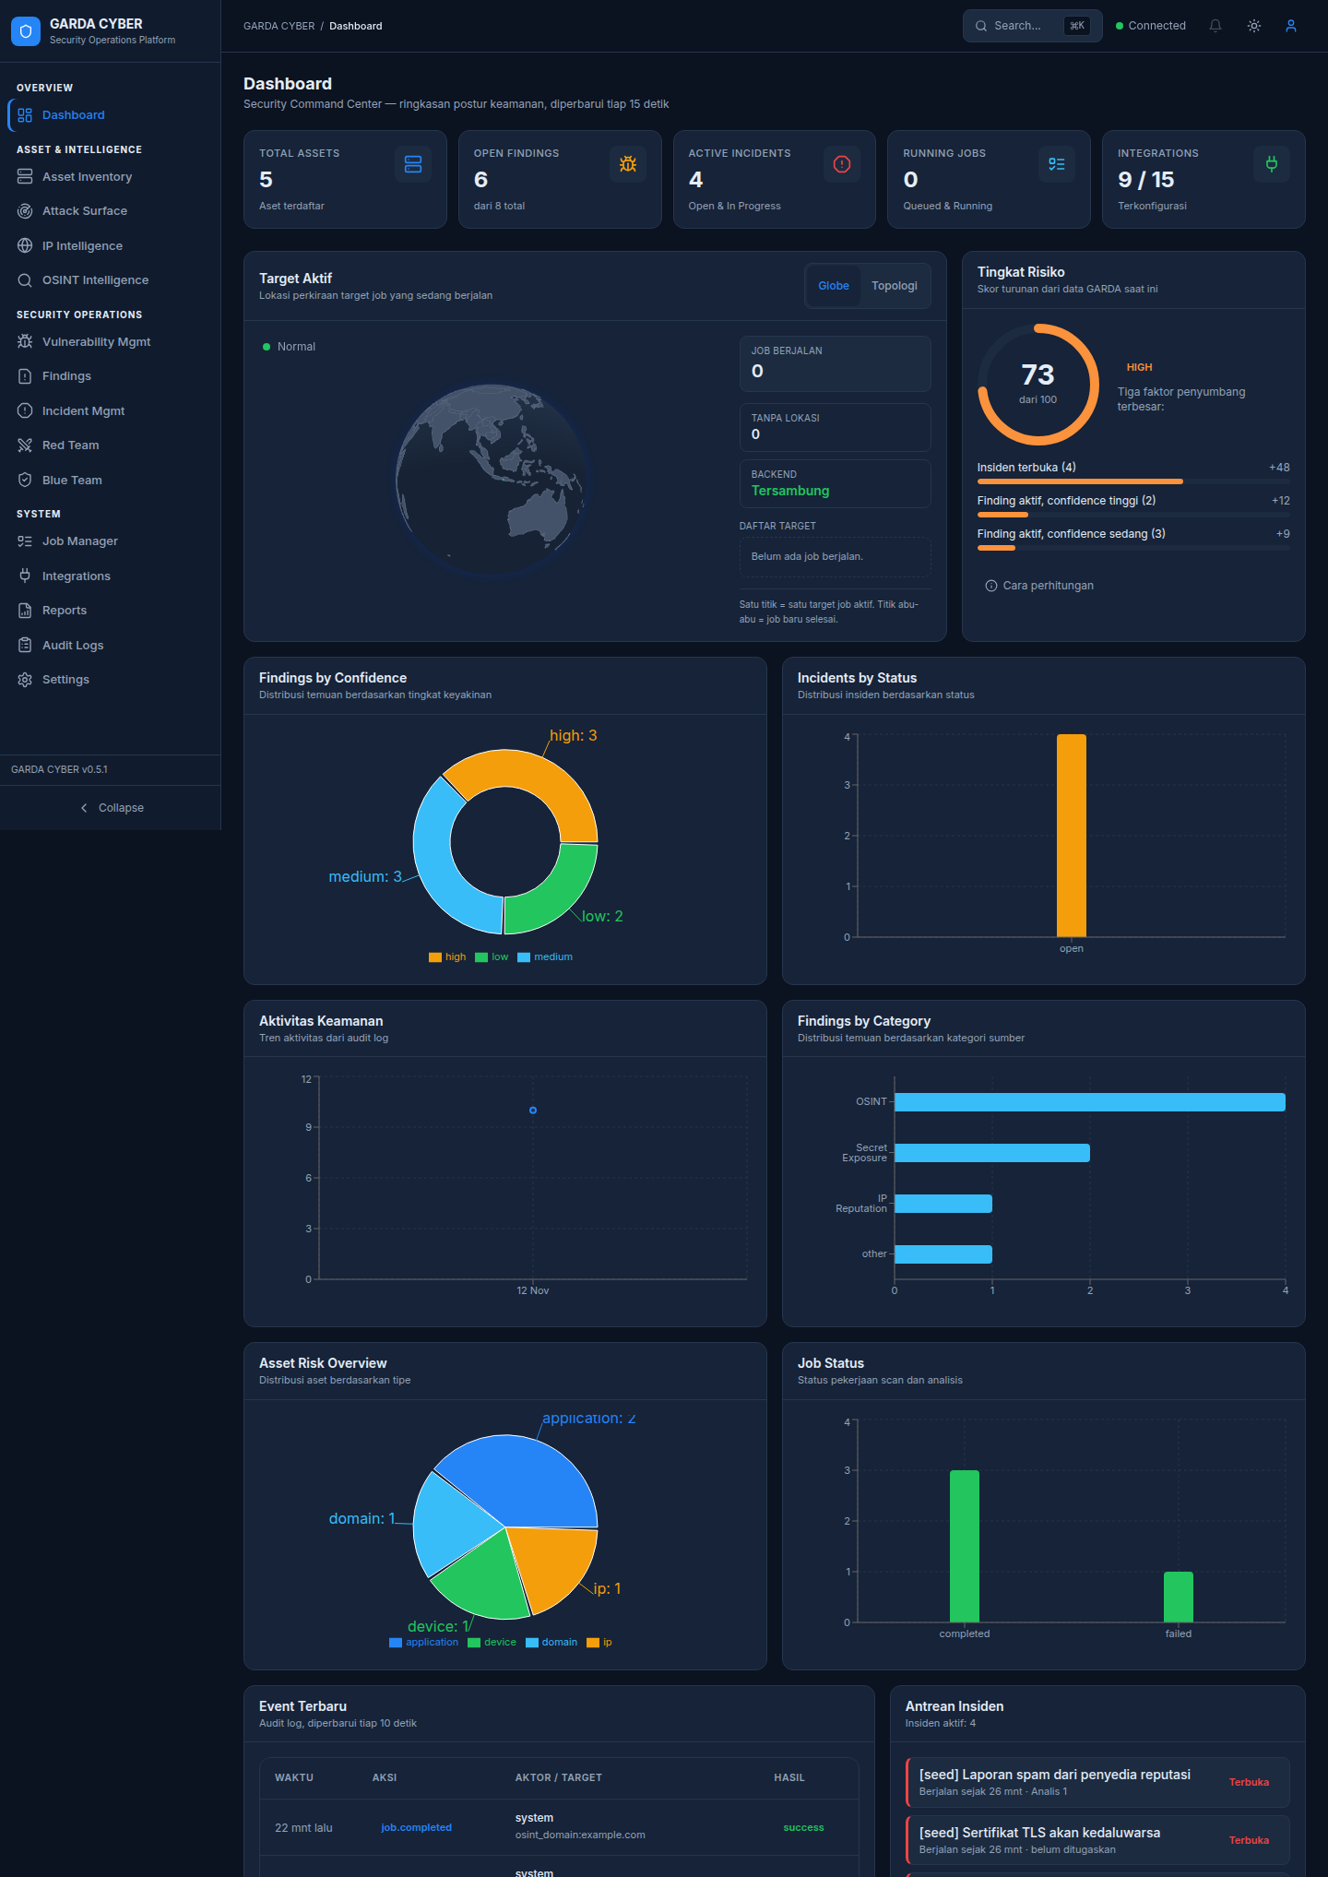 Gambar 1. Dasbor — kartu indikator dan grafik (segmen 1) 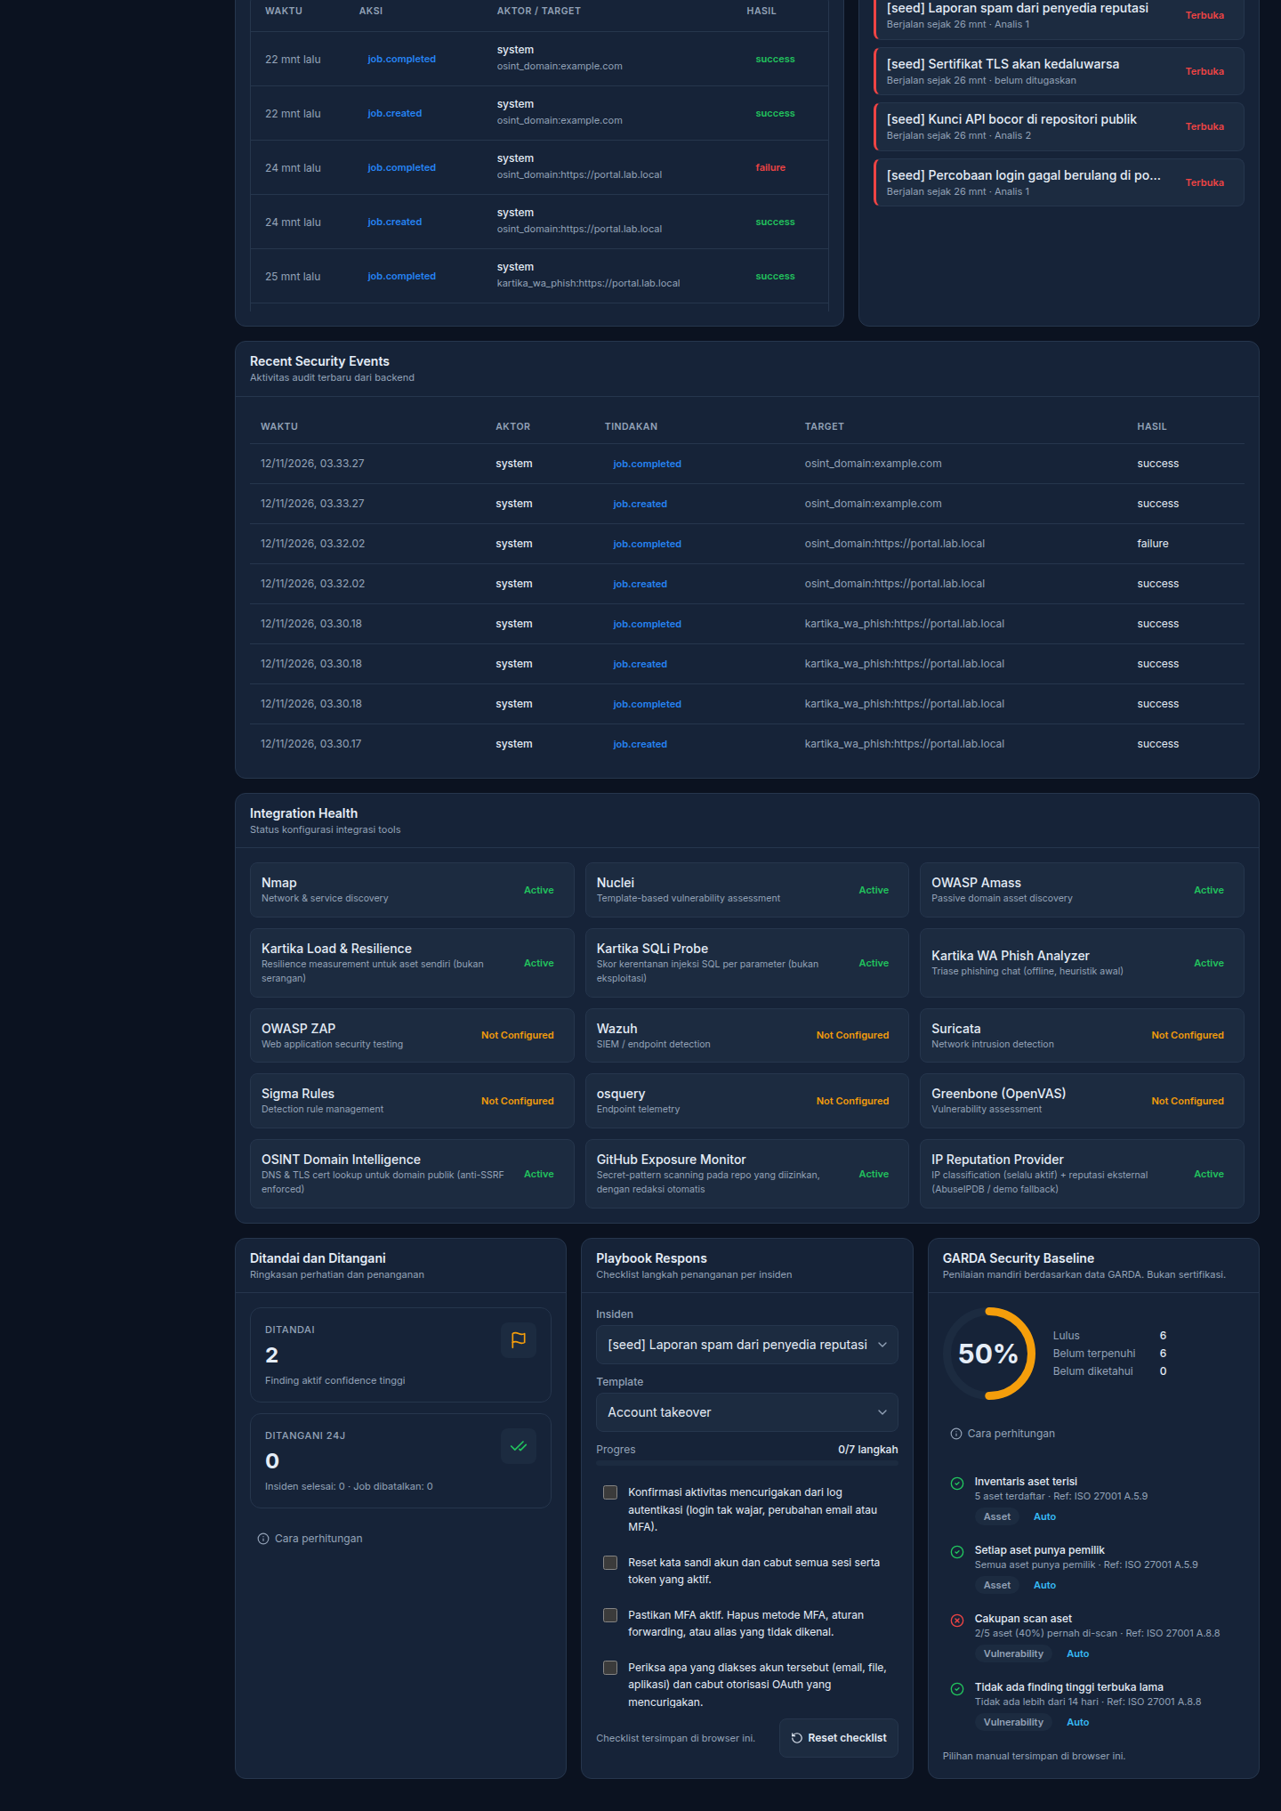 Gambar 2. Dasbor — daftar insiden dan tugas (segmen 2)
Tangkapan pada Gambar 1 dan Gambar 2 diambil dari satu bingkai penuh setinggi 3.950 piksel yang kemudian dipotong menjadi dua segmen dengan tumpang tindih kecil agar terbaca utuh di atas kertas A4.

3.2 Asset Inventory
Halaman Asset Inventory menyimpan catatan aset — objek yang menjadi tanggung jawab pengamanan, misalnya suatu host atau domain. Halaman ini terhubung penuh dengan API: Anda dapat menambah, mengubah, menghapus, dan mencari catatan, dan setiap perubahan tercatat di log audit (lihat 5.7).
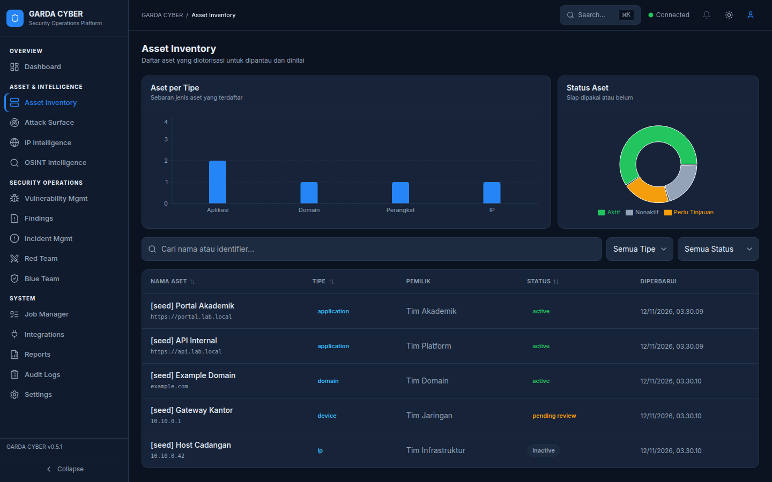 Gambar 3. Asset Inventory — daftar aset beserta aksi kelola

3.3 Attack Surface (OSINT Domain)
Halaman Attack Surface memuat OSINT Domain Intelligence: pencarian catatan DNS dan pemeriksaan sertifikat TLS untuk suatu nama domain. Dua hal yang membuat halaman ini layak diandalkan:
- Penegakan anti-SSRF di belakang: larangan mengakses alamat privat, rentang loopback, dan titik akhir meta-data awan ditegakkan oleh layanan, bukan sekadar oleh peramban. Jadi keamanan tidak bergantung pada disiplin pengguna.
- Batas waktu: permintaan DNS dan TLS dibatasi waktu (bawaan 4 detik) agar domain yang tidak merespons tidak menggantungkan pekerjaan Anda.
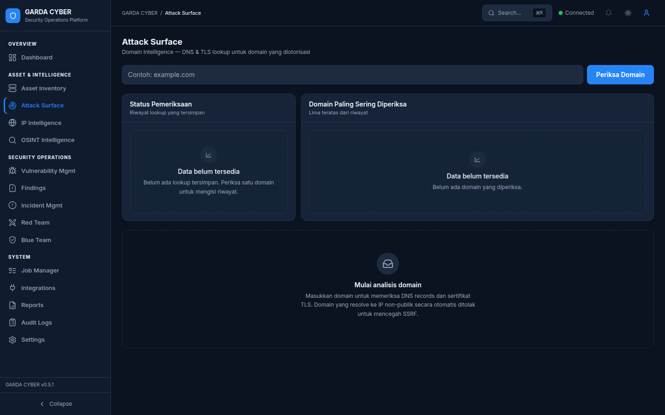 Gambar 4. Attack Surface — hasil pencarian OSINT domain 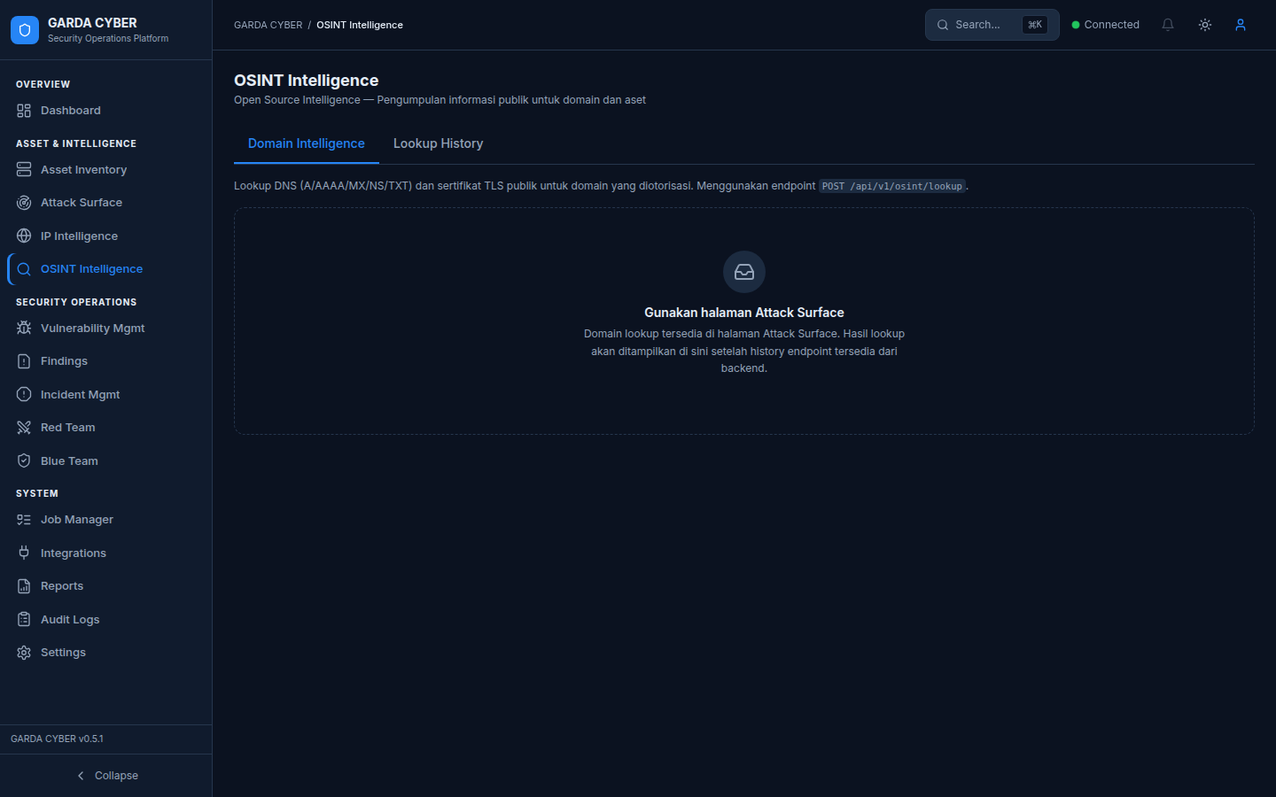 Gambar 5. Halaman OSINT — tampilan intelijen domain

3.4 IP Intelligence
Halaman IP Intelligence memeriksa alamat IPv4 maupun IPv6. Hasilnya bukan sekadar jawaban dari penyedia: alamat diklasifikasi lebih dulu, ruang lingkup alamat yang boleh diperiksa ditegakkan di belakang, dan riwayat pemeriksaan tersimpan di basis data sehingga Anda dapat menelusuri kembali alamat yang pernah diperiksa.
Bila kunci API AbuseIPDB belum diisi, sistem memakai penyedia contoh (demo) — dan setiap jawabannya berlabel jelas seperti dijelaskan pada 5.3. Badge Mode Demo tampak pada halaman ini dan pada ringkasan tugas.
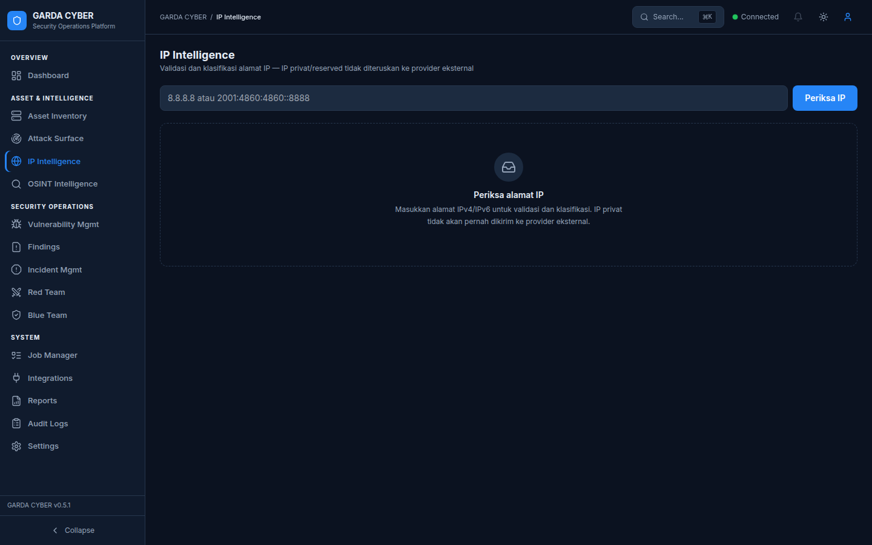 Gambar 6. IP Intelligence — klasifikasi alamat, riwayat, dan label Mode Demo
BAB IV — Operasi Keamanan
Deskripsi: Bab ini memandu Anda mengelola temuan kerentanan, menangani insiden, bekerja dari sisi pertahanan (tim biru), dan menjalankan tugas dari sisi penyerang terkendali (tim merah).
Tujuan Pembelajaran: Setelah membaca bab ini, Anda mampu mengelola temuan dan insiden, membaca log akses tim biru, menjalankan tugas tim merah, serta memantau seluruh tugas dari satu tempat.

4.1 Vulnerability Management
Halaman Vulnerability Management menghimpun temuan dari semua sumber ke dalam satu daftar. Panel GitHub Exposure Monitor di dalamnya menjalankan pemindaian repositori langsung dari halaman ini — Anda tidak perlu beralih ke terminal untuk melihat apakah berkas repositori membocorkan sesuatu.
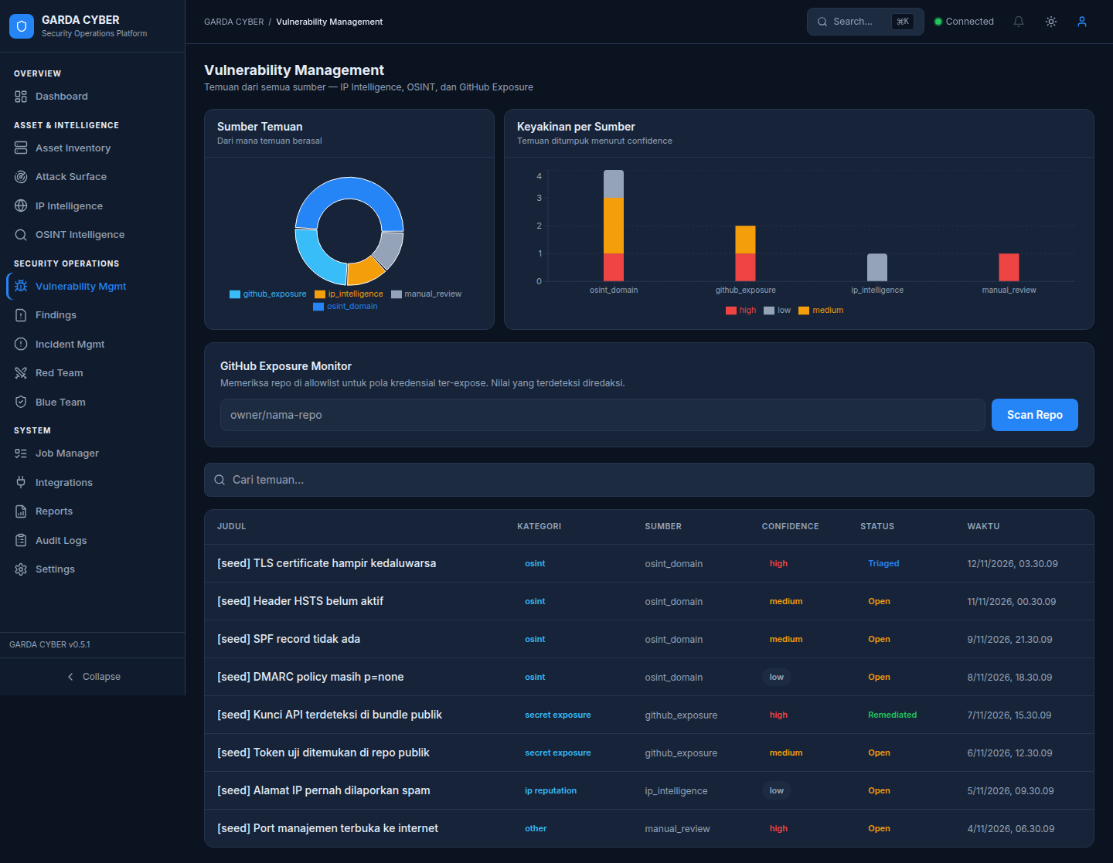 Gambar 7. Vulnerability Management — temuan dari semua sumber + panel GitHub Exposure Monitor

4.2 Incident Management
Halaman Incident Management memuat pengelolaan insiden: catatan kejadian keamanan yang perlu ditangani, dari pembuatan sampai penyelesaian. Data insiden juga menjadi sumber angka pada dasbor (Gambar 1) dan bahan ringkasan pada laporan (lihat 5.6).
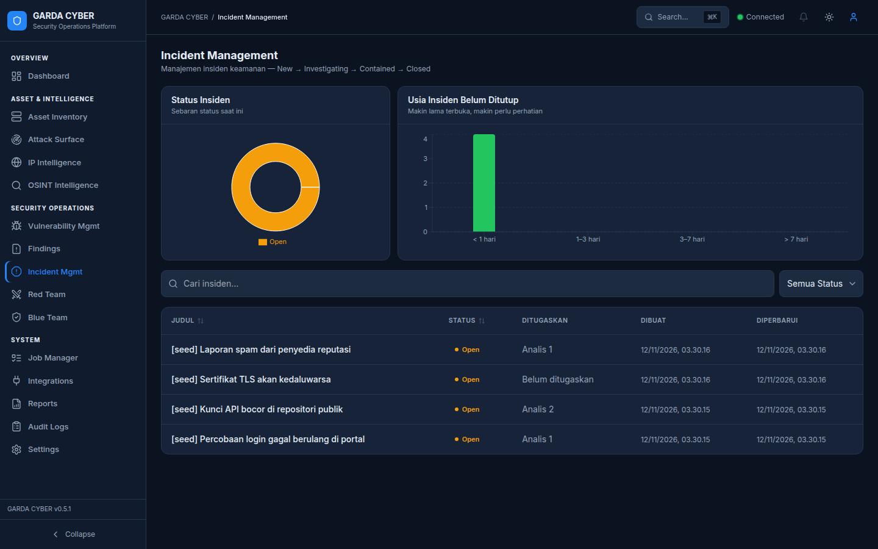 Gambar 8. Incident Management — daftar insiden aktif

4.3 Blue Team
Halaman Blue Team adalah pos pertahanan. Halaman ini terhubung dengan titik akhir /incidents sehingga insiden dapat dikelola dari sini, dan menampilkan log akses — catatan metode, jalur, status, alamat IP, dan waktu dari setiap permintaan ke API (lihat Lampiran A, ACCESS_LOG_ENABLED). Karena itu halaman ini juga menjadi tempat Anda melihat jejak aktivitas yang terekam sistem.
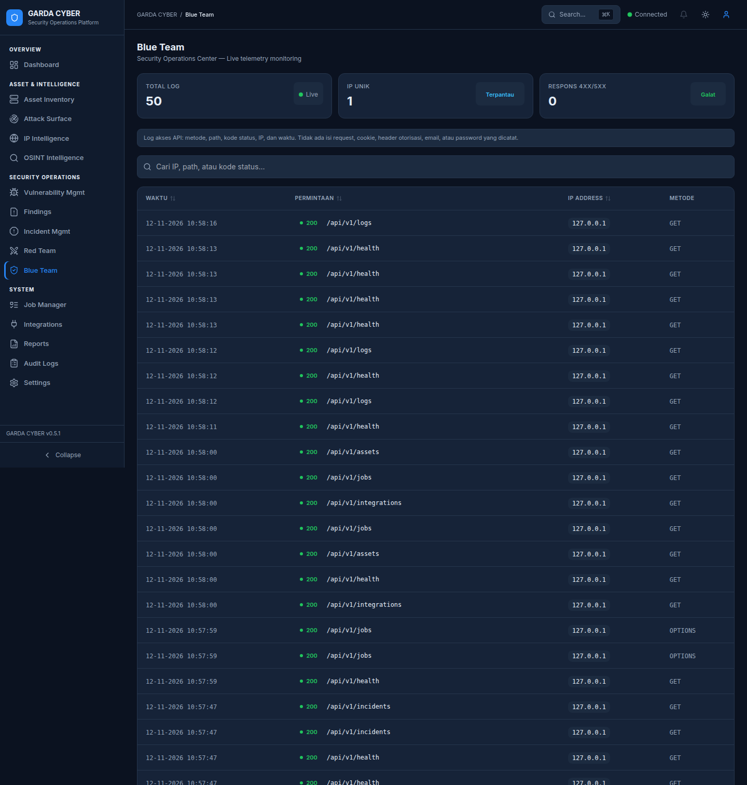 Gambar 9. Blue Team — kelola insiden dan log akses (segmen 1) 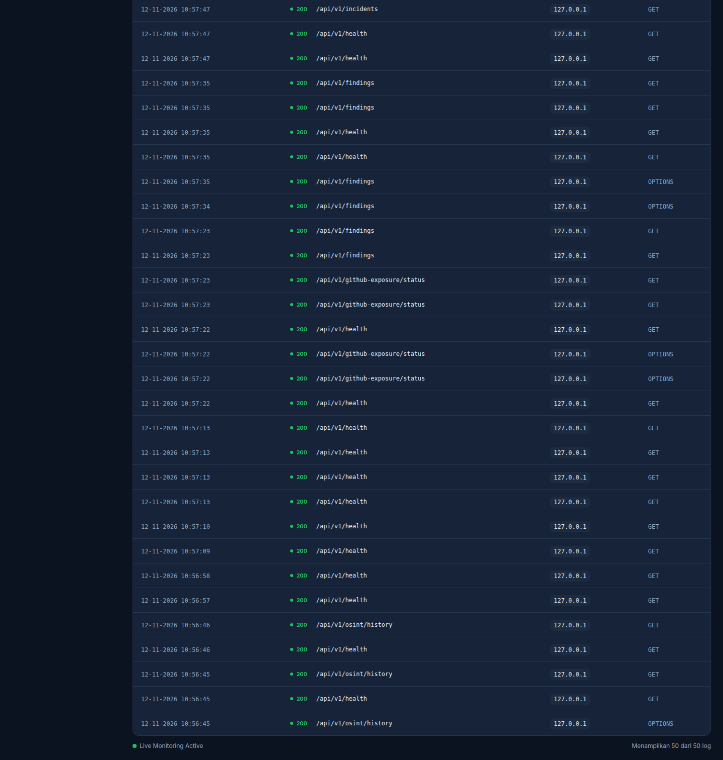 Gambar 10. Blue Team — kelola insiden dan log akses (segmen 2)

4.4 Red Team
Halaman Red Team memuat katalog alat dari registri integrasi. Anda memilih satu alat dan satu aset target dari daftar tarik-turun, lalu menjalankannya melalui tombol pada halaman. Sistem mengirim permintaan pembuatan tugas ke titik akhir /jobs dengan bentuk seperti:
{ "tool_id": "nmap", "asset_id": "...", "parameters": { "flags": ["-sV"] } }
Sebelum tugas benar-benar dibuat, aplikasi menampilkan dialog konfirmasi terlebih dahulu, sehingga Anda tidak memicu pemindaian hanya karena salah klik. Riwayat tugas yang pernah dijalankan tampil pada tabel di halaman yang sama.
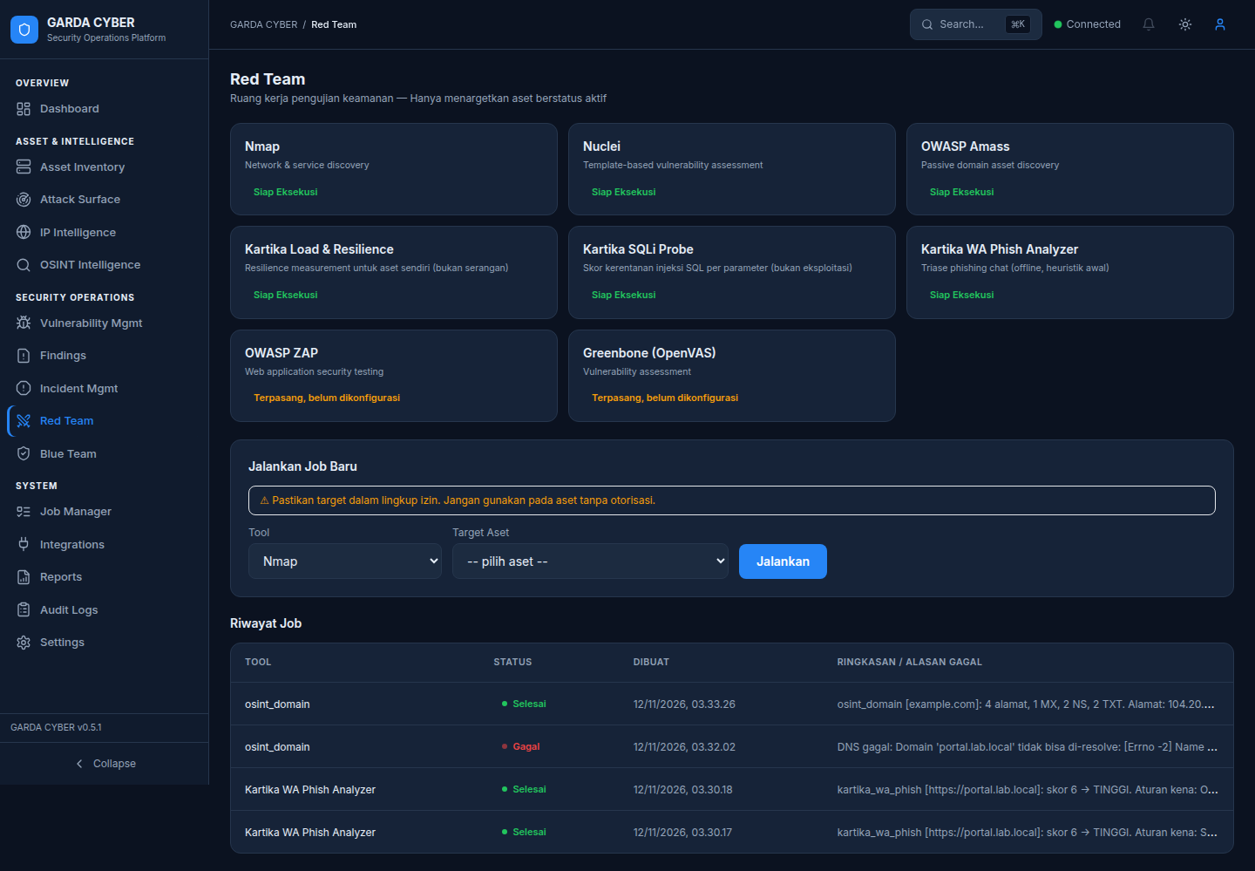 Gambar 11. Red Team — katalog alat, pilihan aset target, dan konfirmasi pelaksanaan

4.5 Job Manager
Job Manager adalah pusat pemantauan seluruh tugas, dari alat apa pun. Halaman ini menyediakan tabel tugas, penapis status, grafik sebaran, dan lencana status — termasuk status Dibatalkan bila suatu tugas dihentikan sebelum selesai.
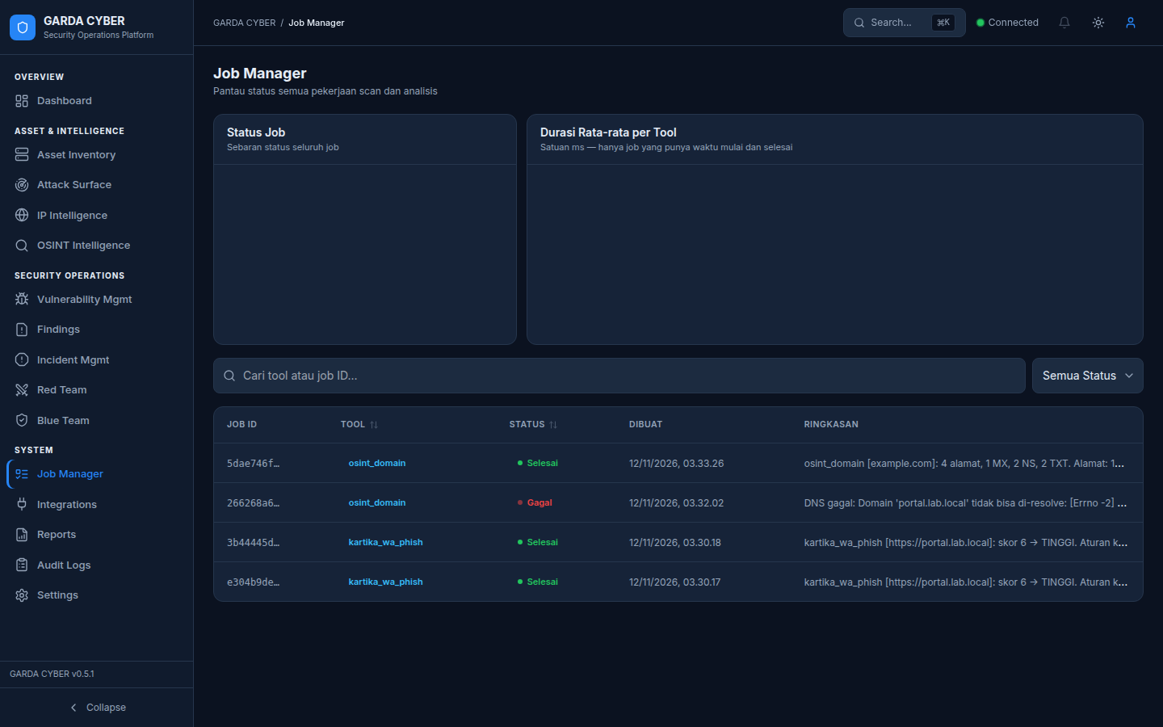 Gambar 12. Job Manager — tabel tugas, penapis status, dan grafik sebaran
BAB V — Sistem dan Integrasi
Deskripsi: Bab ini menjelaskan registri integrasi — bagaimana status setiap alat dilaporkan jujur — serta halaman laporan, log audit, dan pengaturan.
Tujuan Pembelajaran: Setelah membaca bab ini, Anda mampu membaca status tiap alat, membedakan alat jalan nyata dari alat pajangan dan alat terkunci, serta memahami di mana kunci API disimpan.

5.1 Halaman Integrations
Halaman Integrations menampilkan kelima belas alat yang terdaftar dalam registri. Yang membuat halaman ini berbeda dari katalog biasa adalah dua status yang dilaporkan terpisah dan jujur:
- implemented — ada kode alatnya di sistem.
- configured — variabel lingkungan yang dibutuhkan sudah diisi.
Suatu alat boleh implemented tetapi belum configured; kombinasi itu tidak disembunyikan. Pada Gambar 13 terlihat kelima belas alat dengan lencana statusnya, termasuk lima alat terkunci dengan kalimat yang persis seperti pada kotak di bawah.
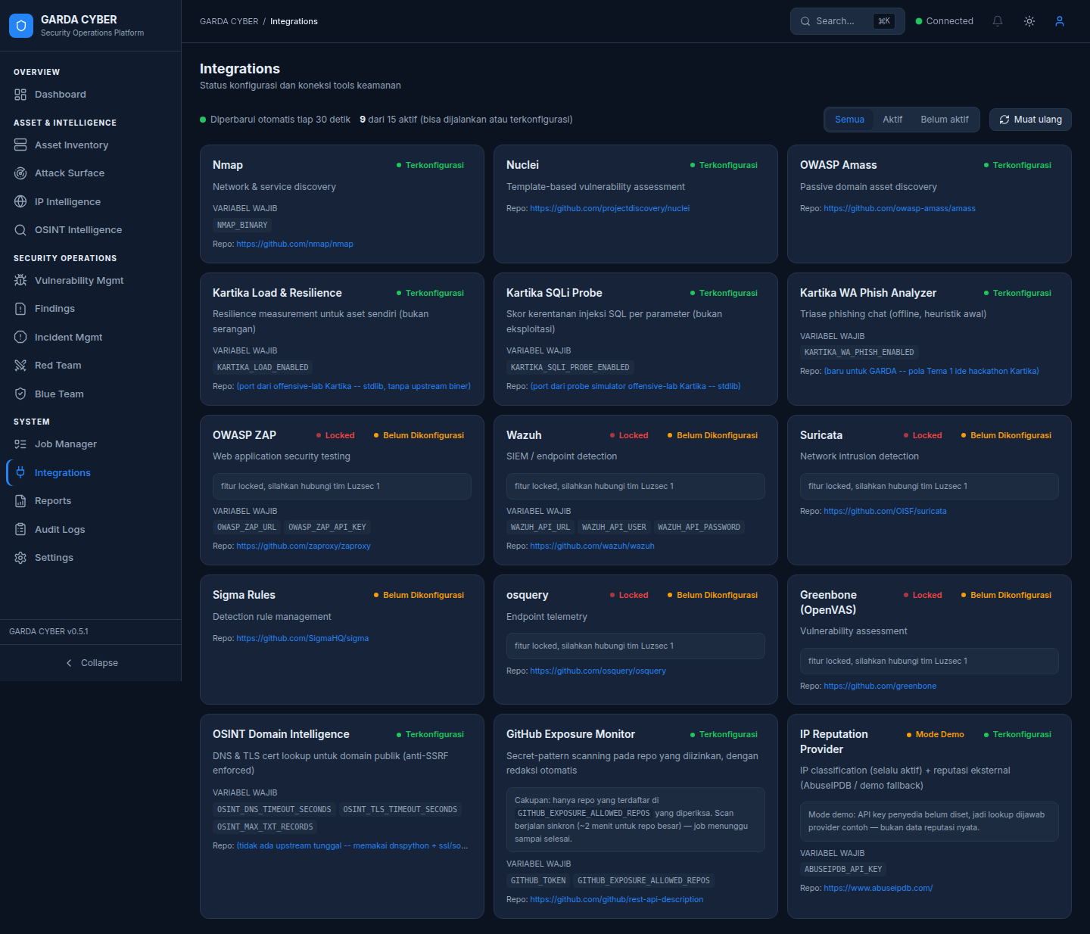 Gambar 13. Integrations — lima belas alat dengan status jujur per alat

5.2 Sembilan Alat yang Jalan Nyata
Sembilan alat berikut diverifikasi dengan tugas nyata, bukan sekadar status "terpasang" pada kertas. Hasil ujinya tercantum pada Tabel 4.

Tabel 4. Sembilan alat yang jalan nyata beserta ujinya
Alat | Uji yang dijalankan | Hasil
nmap | -sV ke 127.0.0.1 | selesai, versi terdeteksi
nuclei | pemindaian ke http://127.0.0.1:8010 (API sendiri) | selesai, menjumpai openapi, swagger-api, tech-detect: uvicorn
amass | enumerasi pasif example.com | selesai, catatan NS + A + AAAA
kartika_load | beban 3 detik ke API sendiri | selesai, 8 permintaan, 9,5 rps, p50 190 ms, temuan RATE_LIMIT_MISSING
kartika_sqli_probe | parameter id di API sendiri | selesai, TANPA_SINYAL skor 0/100
kartika_wa_phish | analisis teks (luring) | selesai, skor 6 = TINGGI
github_exposure | pemindaian repositori jejakmasgondrong/GARDA-CYBER | selesai, 200 berkas diperiksa, 0 temuan baru (dedup jalan)
ip_reputation | lookup 8.8.8.8 | jalan, dengan label Mode Demo (lihat 5.3)
osint_domain | example.com | selesai, 4 alamat A/AAAA, catatan MX/NS/TXT, TLS Cloudflare

5.3 Mode Demo (ip_reputation)
Alat ip_reputation berjalan tanpa kunci API AbuseIPDB karena ada penyedia contoh sebagai penampung. Ini bukan reputasi nyata, dan sistem dengan sengaja melabelinya di mana pun jawaban itu muncul. Ringkasan tugas selalu membawa kalimat berikut, apa adanya:
"karena keterbatasan waktu dan sumber daya, maka fungsi tidak sampai berjalan karena butuh api berbayar" — disertai tanda [DATA DEMO -- bukan reputasi nyata].
Titik akhir /integrations mengirimkan demo_mode: true untuk alat ini, dan halaman Integrations menampilkan badge Mode Demo beserta penjelasannya. Bila ABUSEIPDB_API_KEY diisi kelak, penyedia contoh otomatis tidak dipakai lagi dan badge itu hilang dengan sendirinya.

5.4 Lima Alat Terkunci
Lima alat berikut ini tidak dapat dijalankan pada versi ini. Sistem menolak pembuatan tugas untuk mereka dengan kalimat persis seperti pada kotak di bawah, sebelum pertanyaan "apakah alatnya terpasang" sempat dijawab.

Tabel 5. Lima alat terkunci
Alat | Yang dibutuhkan bila ingin diaktifkan kelak
owasp_zap | daemon ZAP + OWASP_ZAP_URL + OWASP_ZAP_API_KEY
wazuh | server Wazuh + WAZUH_API_URL + pengguna + sandi
suricata | mesin IDS/IPS terpasang + aturan (belum ada kontrak konfigurasi resmi pada Tahap 1)
osquery | daemon osquery + konfigurasi pertanyaan (belum ada kontrak konfigurasi resmi pada Tahap 1)
greenbone | pemindai Greenbone/OpenVAS + kredensial (belum ada kontrak konfigurasi resmi pada Tahap 1)
Kalimat terkunci, persis seperti yang ditampilkan sistem: fitur locked, silahkan hubungi tim Luzsec 1

5.5 Satu Alat Pajangan (sigma)
Alat sigma terdaftar sebagai pajangan: keberadaannya ditampilkan agar Anda tahu bahwa tempat itu sudah disediakan, tetapi alat ini tidak menjalankan tugas. Hitungannya jujur: 9 jalan nyata + 1 pajangan + 5 terkunci = 15.

5.6 Reports
Halaman Reports merangkum temuan dan insiden menjadi gambaran keadaan. Pada instalasi dengan data yang masih sedikit, halaman ini menampilkan keadaan kosong secara jujur — laporan hanya bermakna bila data pendukungnya sudah terkumpul.
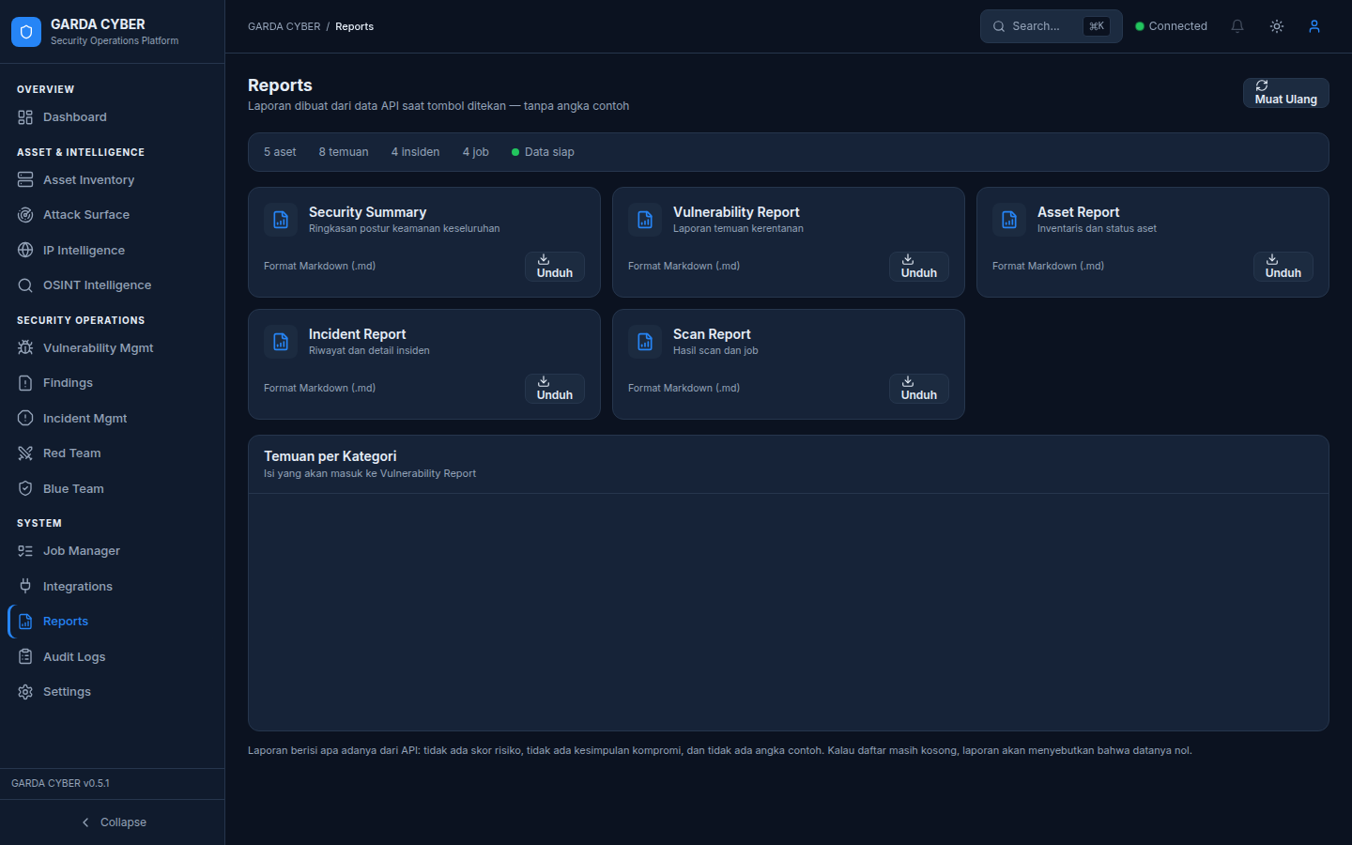 Gambar 14. Reports — rangkuman temuan dan insiden

5.7 Audit Logs
Halaman Audit Logs menampilkan catatan jejak: aksi pembuatan dan pengubahan temuan serta insiden terekam di sini. Keberadaan log ini yang membuat klaim "setiap perubahan tercatat" pada Bab III dapat diperiksa, bukan sekadar dikatakan.
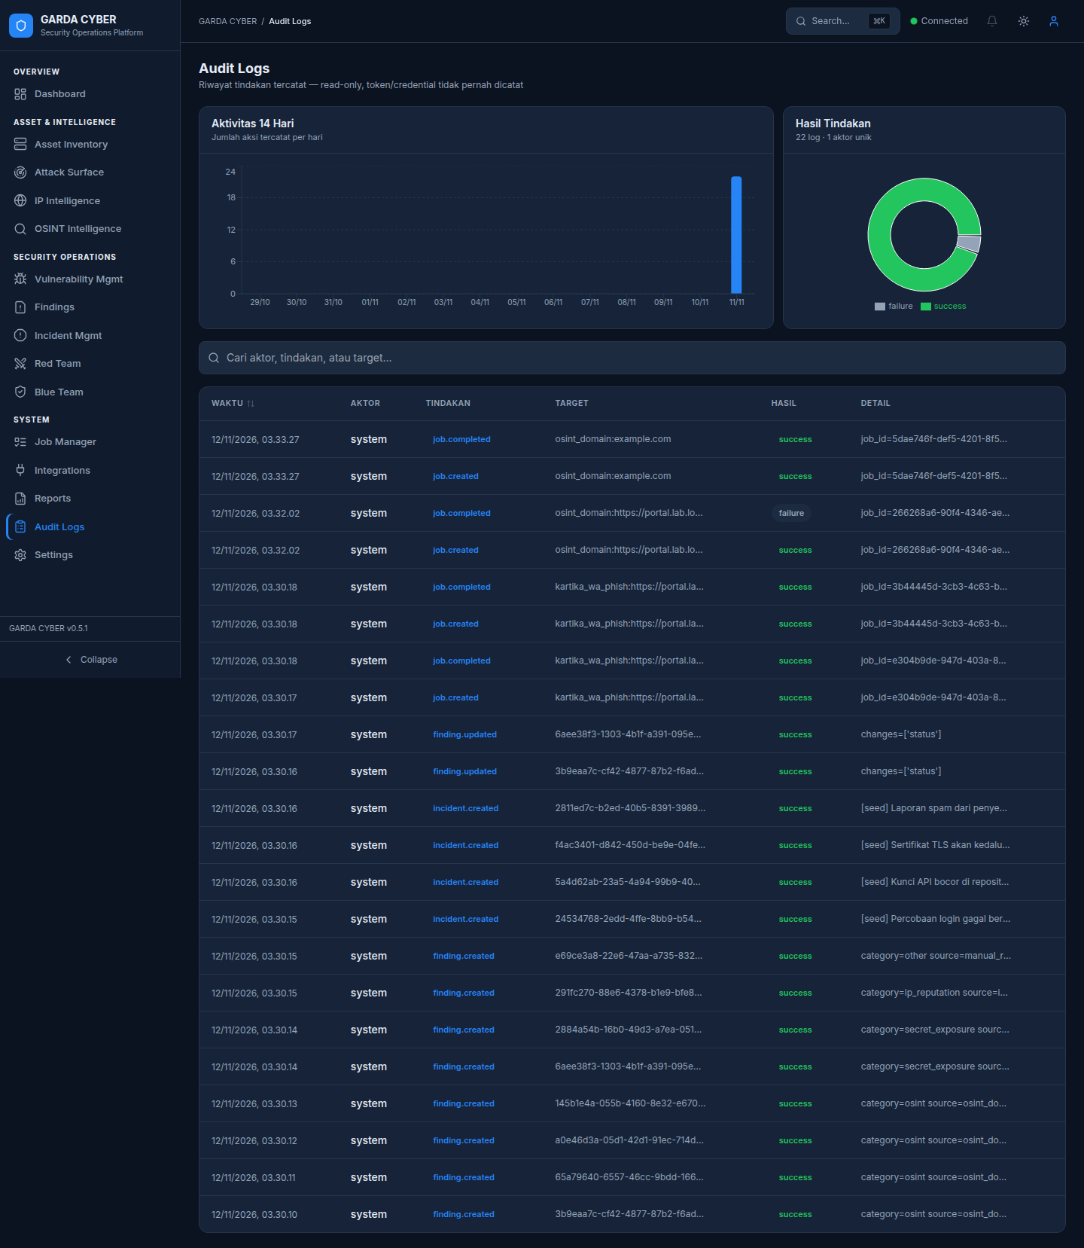 Gambar 15. Audit Logs — jejak aksi yang terekam sistem

5.8 Settings
Halaman Settings memuat tempat Anda mengisikan kunci API. Perlu Anda ketahui dengan jelas: nilai yang Anda tulis di sini disimpan di penyimpanan lokal peramban (localStorage), bukan di server. Sistem menjelaskan bahwa kunci itu dikirim lewat kepala permintaan X-API-Key pada setiap panggilan API.
Sebaliknya, berkas backend/.env.example memuat variabel API_KEY untuk sisi belakang: bila diisi, semua /api/v1/* (kecuali kesehatan) mewajibkan kepala X-API-Key. Bila kosong, tidak ada autentikasi. Lihat Bab VI untuk konsekuensinya.
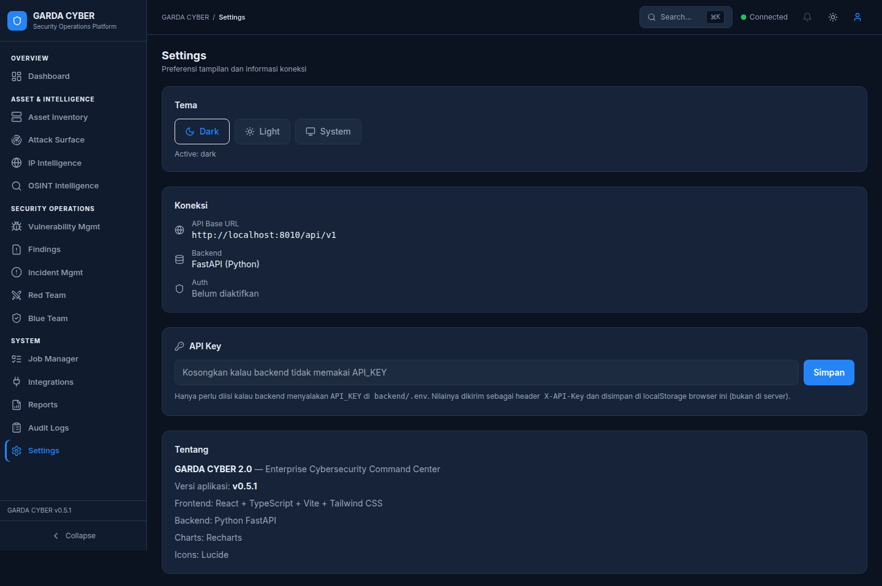 Gambar 16. Settings — pengisian kunci API di sisi peramban

5.9 Status Tiap Halaman Kerja
Agar Anda tidak perlu menebak, berikut status jujur setiap halaman kerja seperti tercantum dalam dokumentasi proyek.

Tabel 3. Status halaman kerja (per halaman)
Halaman | Status
Overview (Dasbor) | Terhubung ke /health dan /assets nyata
Asset Inventory | Kelola penuh, terhubung API nyata
IP Intelligence | Selesai dan diuji: klasifikasi IPv4/IPv6, penegakan ruang lingkup di belakang, penyedia demo berlabel, riwayat tersimpan
Blue Team | Terhubung ke /incidents, tabel dan keadaan kosong nyata
Audit Logs | Terhubung ke /audit-logs, mencatat aksi buat/ubah temuan dan insiden
Integrations | Status jujur per alat: implemented vs configured
Attack Surface | Selesai dan diuji: DNS + TLS dengan penegakan anti-SSRF di belakang
Vulnerability Management | Selesai dan diuji: temuan dari semua sumber + panel GitHub Exposure Monitor
Red Team | Katalog alat dari registri; pelaksanaan tugas nyata dari halaman ini jalan (konfirmasi + riwayat)
Reports | Keadaan kosong — menunggu data temuan/insiden lebih banyak
Settings | Halaman dasar, belum ada manajemen pengguna/persekutuan (menunggu autentikasi)
BAB VI — Pengujian dan Batas Keamanan
Deskripsi: Bab ini memuat hasil pengujian yang benar-benar dijalankan, daftar gate keamanan yang menjaga sistem, batas jujur yang belum diselesaikan, dan penanganan masalah pemasangan yang paling sering ditemui.
Tujuan Pembelajaran: Setelah membaca bab ini, Anda mampu menjelaskan apa yang sudah diuji dan berapa hasilnya, apa yang dijaga sistem secara otomatis, apa yang belum ada, dan cara mengatasi masalah pemasangan yang umum.

6.1 Hasil Pengujian
Pengujian dijalankan dengan perintah berikut dari folder backend/:
.venv/bin/python -m pytest -q
Hasil aktual pada penyusunan buku ini: 114 test lulus, tanpa kegagalan. Angka ini bukan target — melainkan keluaran perintah di atas. Rincian per berkas pengujian ada pada Tabel 6.

Tabel 6. Rincian berkas pengujian (19 berkas)
Berkas uji | Jumlah uji | Yang diperiksa
kartika_probe_wa | 16 | probing WhatsApp phishing
abuseipdb_provider | 13 | penyedia reputasi IP
osint_dns_safety | 12 | keamanan pencarian DNS
ip_classification | 12 | klasifikasi alamat IP
github_exposure_service | 11 | pemantauan paparan repositori
kartika_load_adapter | 9 | alat beban dan ketahanan
osint_api | 7 | titik akhir OSINT
findings | 6 | temuan kerentanan
secret_patterns | 5 | pola rahasia pada berkas
ip_intelligence_api | 4 | titik akhir intelijen IP
incidents | 4 | pengelolaan insiden
access_log_and_api_key | 3 | log akses dan kunci API
redaction | 2 | penyamaran data sensitif
osint_tls_service | 2 | pemeriksaan sertifikat TLS
integrations_registry | 2 | registri integrasi
health | 2 | titik akhir kesehatan
audit_logs | 2 | catatan jejak
kartika_crash_stub | 1 | stub tidak fungsional (sengaja)
assets | 1 | manajemen aset
Jumlah seluruhnya 114. Berkas docs/MERGE_REPORT.md memuat angka "72 lulus" — angka itu adalah laporan historis ketika gabungan kode, bukan kondisi sekarang. Buku ini memakai angka aktual.

6.2 Gate Keamanan yang Diuji
Sistem menjaga dirinya sendiri lewat beberapa gate. Masing-masing sudah diuji, dan hasilnya menyertai rincian pada Tabel 7.

Tabel 7. Gate keamanan yang diuji
Gate | Yang dijaga | Bukti
Anti-SSRF | Larangan alamat privat, loopback, dan titik akhir meta-data awan pada pencarian OSINT | berkas uji osint_dns_safety (12 uji)
Ruang lingkup IP | Alamat yang boleh diperiksa ditegakkan di belakang, bukan di peramban | berkas uji ip_intelligence_api (4 uji)
Kunci API | X-API-Key wajib bila API_KEY diisi; titik akhir kesehatan tetap bebas | berkas uji access_log_and_api_key (3 uji)
Penyedia demo berlabel | Jawaban demo tidak pernah menyamar sebagai data nyata | berkas uji abuseipdb_provider (13 uji)
Penyamaran data | Data sensitif disamarkan sebelum ditampilkan | berkas uji redaction (2 uji)
Alat terkunci | Pembuatan tugas untuk lima alat terkunci ditolak sebelum eksekusi | kalimat persis pada 5.4, terverifikasi di antarmuka
Batas beban | Durasi, untaian, jumlah permintaan, dan rps dibatasi server | berkas uji kartika_load_adapter (9 uji)
Dua temuan pengamanan pada sisi depan juga sudah diperbaiki dan terekam dalam docs/SECURITY_AUDIT.md, bersama sepuluh saran untuk sisi belakang yang sampai dengan buku ini masih berupa tulisan, belum kode.

6.3 Batas Jujur Sistem Saat Ini
Bagian ini sengaja ditulis apa adanya. Bila Anda menjadikan sistem ini untuk hal di luar batas berikut, Anda berisiko menggantungkan harapan pada sesuatu yang belum ada.

Tabel 8. Batas jujur sistem saat ini
Batas | Akibatnya bagi Anda
Autentikasi dan manajemen peran belum dibangun | Belum ada pemisahan hak akses pengguna; halaman Settings masih dasar
ZAP, Wazuh, Suricata, Sigma, osquery, Greenbone hanya berupa entri registri atau terkunci (configured: false) | Kelima-limanya tidak menjalankan tugas pada versi ini
github_exposure bersifat sinkron | Pemindaian satu repositori bisa memakan waktu hingga menit; tidak ada antrean, sesuai desain
/api/v1/* dapat diakses siapa pun yang menjangkau port belakang bila API_KEY kosong | Jangan membiarkan port terbuka ke jaringan lain tanpa mengisi kunci
SQLite dalam Docker memakai volume bernama, tetapi pencadangan tetap tanggung jawab Anda | Cadangkan berkas basis data secara manual dan berkala
Penyebaran produksi belum dijalankan | Berkas deployment/README.md berisi persiapan saja

6.4 Troubleshooting
Masalah berikut ditemui sendiri ketika sistem ini dikerjakan, dan penanganannya sudah terekam dalam dokumentasi proyek.

Tabel 9. Jebakan pemasangan dan penanganannya
Gejala | Penanganan
Data "hilang" setelah server dijalankan dari folder lain | DATABASE_URL relatif terhadap folder tempat perintah dijalankan; jalankan backend dari backend/ atau pakai path absolut
Berkas backend/.env tidak terbaca | Berkas .env juga dibaca relatif terhadap folder kerja; jalankan dengan cd backend lebih dulu
nmap tidak dikenali padahal berkasnya ada | Hasil ekstrak berkas .deb butuh berkas pembungkus (wrapper), bukan sekadar path ke programnya
nuclei gagal dengan waktu habis pada tugas pertama | Unduh templat nuclei sebelum menjalankan tugas pertama
amass membalas kesalahan "engine did not respond" | amass v5 pecah menjadi klien dan mesin; pakai amass v4
Port 8000 sudah dipakai layanan lain | Jalankan dengan port lain, misalnya bash setup.sh 8001 5174
Proses tidak berhenti walau berkas penanda sudah dihapus | Hentikan lewat nomor proses langsung (kill), jangan membunuh pola nama yang cocok dengan terminal Anda sendiri
Daftar Pustaka
Buku ini tidak mengutip makalah. Rujukan penyusunnya adalah dokumentasi resmi dari perangkat lunak yang dipakai, yang dapat Anda periksa langsung:
- FastAPI — dokumentasi kerangka kerja web Python. https://fastapi.tiangolo.com
- React — dokumentasi pustaka antarmuka. https://react.dev
- SQLite — dokumentasi basis data berkas. https://www.sqlite.org/docs.html
- Nmap — dokumentasi pemindai jaringan. https://nmap.org/book/man.html
- Nuclei (ProjectDiscovery) — dokumentasi pemindai templat. https://docs.projectdiscovery.io
- Amass (OWASP) — dokumentasi enumerasi. https://owasp.org/www-project-amass/
- AbuseIPDB — dokumentasi API v2. https://docs.abuseipdb.com
- Dokumentasi bersama perangkat lunak ini: README.md, docs/INTEGRATIONS-ENABLE.md, docs/SECURITY_AUDIT.md, dan deployment/README.md pada repositori GARDA-CYBER.
Lampiran A — Variabel Lingkungan

Berkas backend/.env.example

Tabel 10. Variabel lingkungan berkas backend/.env.example
Variabel | Fungsi
APP_ENV | Lingkungan jalan (development dan sebagainya)
APP_HOST / APP_PORT | Alamat dan port server belakang (bawaan 127.0.0.1:8000)
DATABASE_URL | Lokasi basis data SQLite; pakai path absolut agar tidak berpindah
FRONTEND_ORIGIN | Asal peramban yang diizinkan CORS (pisah koma)
SECRET_KEY | Wajib diisi sebelum produksi
DOMAIN_NAME | Nama domain, diisi saat tahap deployment VPS
NMAP_BINARY | Path program nmap (bila tidak di PATH)
OWASP_ZAP_URL / OWASP_ZAP_API_KEY | Alamat daemon ZAP dan kuncinya
WAZUH_API_URL / WAZUH_API_USER / WAZUH_API_PASSWORD | Alamat server Wazuh dan kredensialnya
ABUSEIPDB_API_KEY | Kunci AbuseIPDB; bila diisi, penyedia nyata aktif otomatis
DEMO_PROVIDER_ENABLED | true mengaktifkan penyedia contoh; kosongkan bila tidak perlu
OSINT_DNS_TIMEOUT_SECONDS / OSINT_TLS_TIMEOUT_SECONDS / OSINT_MAX_TXT_RECORDS | Batas waktu dan batas jumlah catatan OSINT
GITHUB_TOKEN | Token akses pribadi cakupan baca isi; jangan pernah dikirim ke Git
GITHUB_EXPOSURE_ALLOWED_REPOS | Daftar owner/repo yang boleh dipindai (pisah koma); hanya inilah yang diperiksa
GITHUB_MAX_FILES_PER_SCAN / GITHUB_MAX_FILE_BYTES / GITHUB_API_TIMEOUT_SECONDS | Batas jumlah berkas, ukuran berkas, dan waktu tunggu pemindaian
KARTIKA_LOAD_ENABLED dan batas KARTIKA_LOAD_* | Alat beban beserta batas atas durasi, untaian, permintaan, rps (dikekang server)
KARTIKA_SQLI_PROBE_ENABLED / KARTIKA_WA_PHISH_ENABLED | Alat probing SQLI dan analisis WhatsApp phishing
API_KEY | Kunci API belakang; bila diisi, /api/v1/* mewajibkan kepala X-API-Key
ACCESS_LOG_ENABLED / ACCESS_LOG_MAX_ROWS | Catatan akses untuk halaman Blue Team dan batas barisnya

Berkas frontend/.env.example

Tabel 11. Variabel lingkungan berkas frontend/.env.example
Variabel | Fungsi
VITE_API_BASE_URL | Alamat titik akhir API belakang yang dipakai peramban (variabel depan wajib berawalan VITE_)
Salinan berkas-berkas ini menjadi backend/.env dan frontend/.env.local masing-masing, dibuat otomatis oleh skrip pemasangan bila belum ada.
Lampiran B — Perintah Dasar

Tabel 12. Perintah dasar sehari-hari
Maksud | Perintah
Pasang dan jalankan (Linux/macOS) | bash setup.sh
Pasang dan jalankan dengan port lain | bash setup.sh 8001 5174
Pasang di Windows | klik dua kali setup.bat, atau jalankan di PowerShell
Berhenti | kill $(cat /tmp/garda-cyber-backend.pid) $(cat /tmp/garda-cyber-frontend.pid)
Isi data demo manual | cd backend && .venv/bin/python scripts/seed_demo.py --base "http://127.0.0.1:8000" --skip-existing
Isi data demo dengan OSINT (butuh internet) | tambahkan --with-osint pada perintah di atas
Jalankan seluruh uji | cd backend && .venv/bin/python -m pytest -q
Alat integrasi tambahan tanpa hak sudo | bash scripts/install_optional_tools.sh
Lampiran C — Kalimat Terkunci dan Label Demo
Dua teks berikut merupakan bagian dari perilaku sistem yang disengaja. Keduanya ditulis persis seperti tampil pada aplikan, agar bila Anda menemukannya di layar, Anda tahu artinya dan dari mana asalnya.

C.1 Kalimat untuk alat terkunci
fitur locked, silahkan hubungi tim Luzsec 1
Muncul pada kelima alat terkunci (Bab 5.4) dan menjadi catatan penolakan bila ada percobaan pembuatan tugas untuk alat-alat itu.

C.2 Label untuk penyedia contoh
[DATA DEMO -- bukan reputasi nyata]
Menempel pada setiap jawaban alat ip_reputation ketika kunci API AbuseIPDB belum diisi, bersama kalimat penjelasan pada 5.3. Label ini hilang dengan sendirinya bila kunci asli sudah diisi.

C.3 Tangkapan sumber dasbor
Gambar berikut adalah tangkapan layar dasbor apa adanya, sebelum dipotong menjadi dua segmen untuk keperluan cetak (Gambar 1 dan Gambar 2 pada Bab III). Ditampilkan lengkap di sini supaya Anda dapat memeriksa sendiri isi penuhnya.
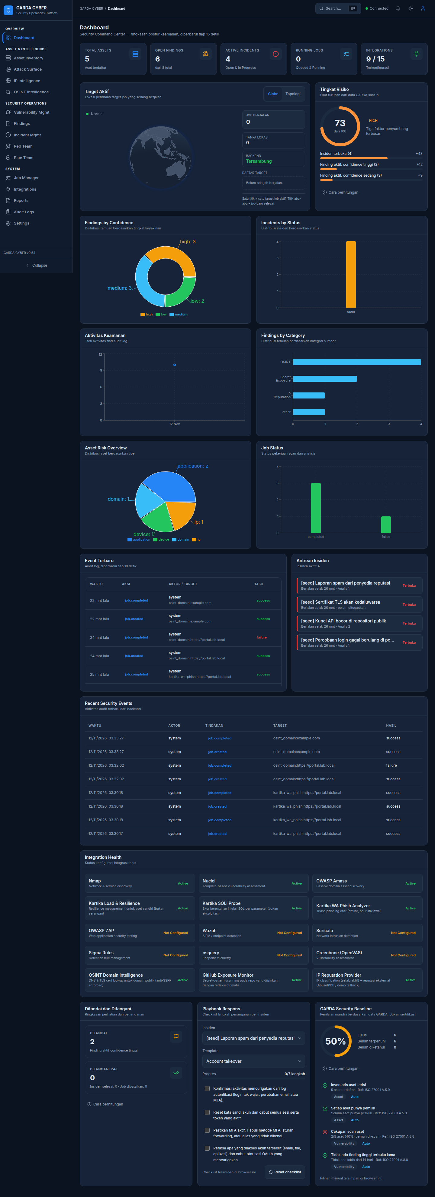 Gambar 17. Dasbor penuh (tangkapan sumber, sebelum dipotong)
— Selesai. Buku ini seharusnya tidak memuat janji yang tidak dapat Anda periksa sendiri di layar. Bila Anda menemukan perbedaan antara buku ini dengan apa yang tampil pada versi perangkat lunak Anda, versi perangkat lunak Anda yang benar, dan buku ini perlu disusun ulang untuk versi tersebut.

